事物(transaction)

四大特性：

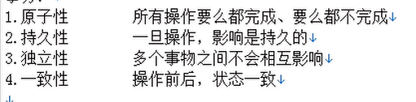

事务回滚（主要突出在第一项）

使用场景：比如交易过程，保证所有流程都完成后再完成，如果中间有一项失败，回滚至最开始的步骤，将全部过程失败化，避免出现不可控现象